Задание для 2 класса (8 лет) по слушанию музыки. – Четверг 17.50-18.30.
- Брянцев Роман
- Мизонова Лидия
- Чурилов Дмитрий
Урок 1. 2 четверть. Мелодия.
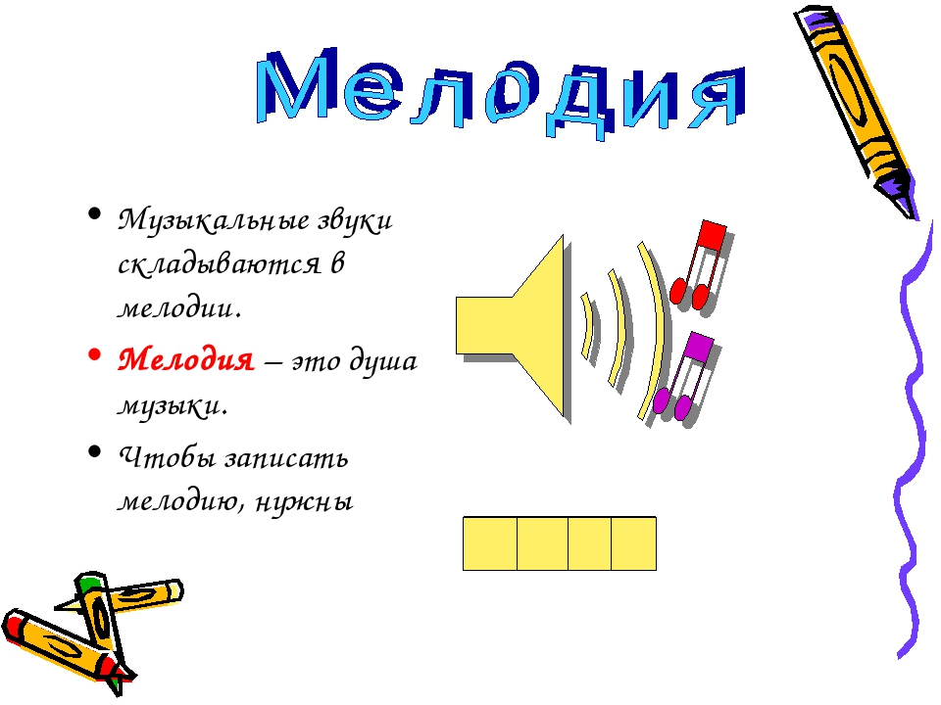
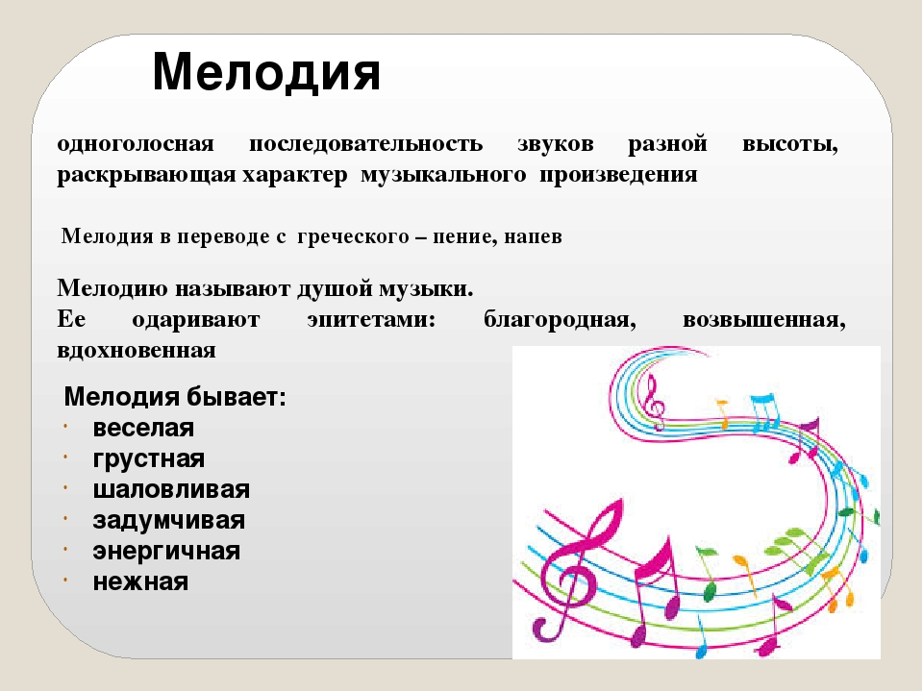
- Переписать тему в тетрадь.
- Прослушать и охарактеризовать мелодию-Ф. Шуберт «Ave Maria».
- Прослушать произведение М. Мусоргский «Балет невылупившихся птенцов» и нарисовать рисунок.
Домашнее задание:
- Нарисовать рисунок.
- Выучить тему.

Задание выполнить и прислать на электронную почту
tabolina231271@mail.ru или ВК не позднее 19 ноября мая до 17.00.

